关于湛江东海岛化工园区封闭化管理的公告
（征求意见稿）

为保障广大人民群众的生命财产安全，进一步提升湛江东海岛化工园区安全管理水平，规范园区内人员和车辆管理，提高园区事故预防和应急管理能力，根据《关于印发化工园区建设标准和认定管理办法(试行)的通知》（工信部联原〔2021〕220号）、《关于印发广东省化工园区建设标准和认定管理实施办法（试行）的通知》（粤工信规字〔2022〕8号）、《广东省安委会办公室广东省应急管理厅关于进一步加强化工园区安全生产工作的通知》（粤安办〔2021〕147号）、《化工园区安全风险排查治理导则》（应急〔2023〕123号）等文件要求，经研究，决定对湛江东海岛化工园区范围实施封闭管理，现将有关事项公告如下：
一、封闭管理范围
湛江东海岛化工园区四至范围：东至东海岛铁路，南至东海岛铁路，西至北溪，北至东参码头（详见附件1）。
二、实施封闭管理时间
自2026年10月15日零时起正式实施，有效期为5年（具体实施时间以实际为准）。
三、道路卡口设置
巴斯夫片区：东建路卡口，通港大道卡口，巴斯夫通道卡口；
中科炼化片区：中科物流通道卡口，中捷东门卡口。
四、封闭管理要求
（一）园区各卡口实施24小时全封闭管控。
（二）园区内企业的固定车辆、企业员工由企业统一报园区服务中心审核通过，并将车牌、人员信息录入系统后自动放行。
（三）非园区内固定车辆、外来人员需至少提前12小时通过小程序（申请入园小程序二维码及操作指南详见附件2、附件3）报备预约，审核通过后可放行。
（四）在园区内通行的车辆必须证照齐全、车况正常，严禁非法携带易燃易爆品。无牌、假牌、假证等不合法车辆一律禁止进入，出入园区的人员、车辆要自觉遵守园区管理相关规定，内部道路严禁车辆随意停放，不得超速、超限、超载、混装，所有车辆经过卡口时一车一杆，慢速通过，不得跟车冲闸、暴力冲闸或故意堵塞闸口通道。凡在园区道路超速、违停、不服从管理的车辆，将纳入园区车辆管理系统黑名单。
（五）园区各企业加强本单位车辆的安全管理，规范车辆停放，做好对内部车辆、人员的宣传工作，及时提醒、协助外来客商及关联单位办理通行手续。
（六）执行任务的军车、警车、消防车、救护车、应急抢险救灾和公务执勤车辆可直接通行。市政养护、园林排水、环卫保洁等人员和车辆经园区备案审核后直接通行。
（七）属地街道办要做好辖区内村民的宣传教育和引导工作，严禁村民及其饲养的牲畜进入园区封闭管理范围。对严重扰乱园区公共秩序和交通秩序的村民，由公安机关根据《中华人民共和国治安管理处罚法》依法处理。
五、车辆入园须知
（一）危化品车辆
1.外来承办业务的危化品、危废运输车辆等危化车辆入园前需要提前在小程序进行申报，按步骤如实填写信息即可完成预约。经审核通过后，在园区卡口岗亭处领取定位卡，进行定位卡绑定后，方可入园，出园后自觉归还定位卡。
2.危化品、危废运输车辆须从东建路卡口或中科物流通道卡口进出。
3.危化品车辆入园后必须沿危化品车辆专用车道按限速40km/h和标志提示行驶，不得在道路或周边滞留。
4.危化品车辆入园后应尽快进入企业作业，不得无故停靠在路边，如发生车辆故障等特殊情况，须立即采取应急措施并向园区管理部门报告。无故在路边停放超过10分钟将被拉入园区黑名单；作业完成后应立即驶离园区，不得无故滞留。
（二）社会车辆（含普通货物车辆、施工车辆、小车、通勤大巴）
普通货物车辆及施工车辆仅可从东建路卡口或中科物流通道卡口进出。小车及通勤大巴仅可从通港大道卡口、巴斯夫通道卡口或中捷东门卡口进出。
（三）行人及非机动车辆
行人及非机动车须从通港大道卡口、巴斯夫通道卡口或中捷东门卡口进出，入园时须从专门入口登记查验通行，入园后须在人行道或非机动车专用车道通行，并尽快进入厂区，禁止在园区公共区域逗留，严禁携带易燃易爆危险品，严禁进入东建路卡口、中科物流通道。
六、其他
园区利用道闸、围挡、监控摄像头等进行封闭管理，对恶意损坏公共设施者，责令其进行赔偿，严重者移交公安机关追究其相关责任。
对违反封闭化管理规定，扰乱公共管理秩序和交通秩序的，将由公安机关依照《中华人民共和国治安管理处罚法》《中华人民共和国道路交通安全法》的相关规定进行处理。
请园区各企业、过往车辆及相关人员自觉配合湛江东海岛化工园区封闭管理，遵守交通指引，合理选择出行道路，注意交通安全。
特此公告。

附件：1.化工园区封闭化管理范围及卡口示意图
2.入园预约小程序二维码
3.小程序操作指南

湛江经济技术开发区管理委员会
2026年x月x日

附件1
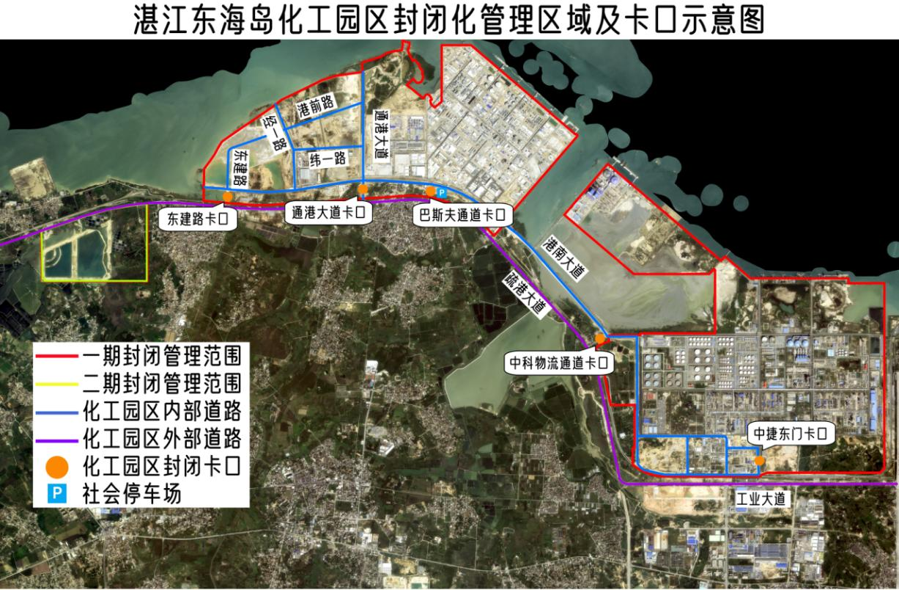

附件2小程序二维码


附件3 小程序操作指南
（一）完善信息后，普通用户就可以直接选择合适的入口进入预约。
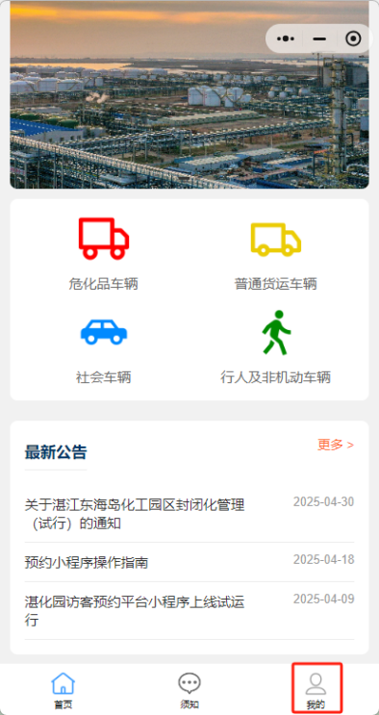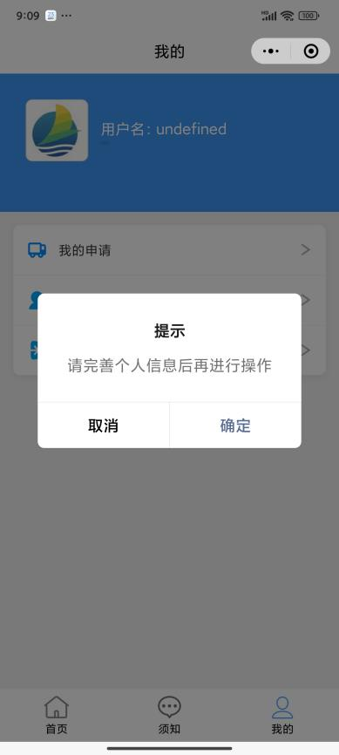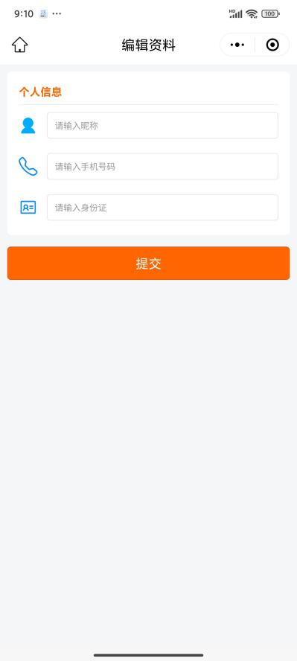
③
②
①
（二）外来人员需根据实际，选择对应的入园类型进入填写信息并提交。
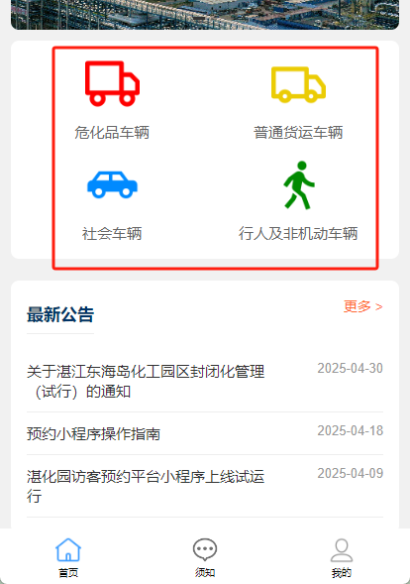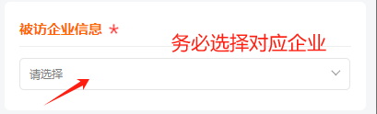
（三）预约成功后会有提交成功提示，并有通行路线推荐。
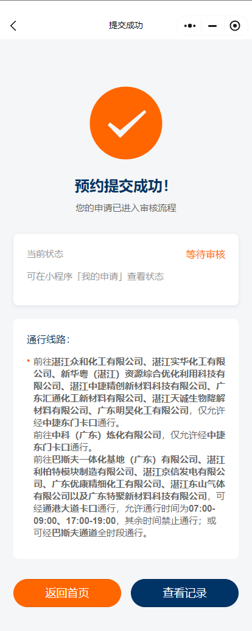
（四）预约成功后会提示是否接收，请选择允许审核通知，对应企业或单位审批后会通过微信服务告知。
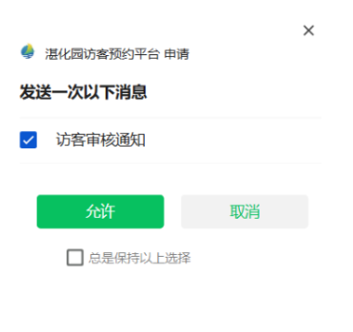
（五）在“我的申请”查询审批结果，同时显示用户申请时间

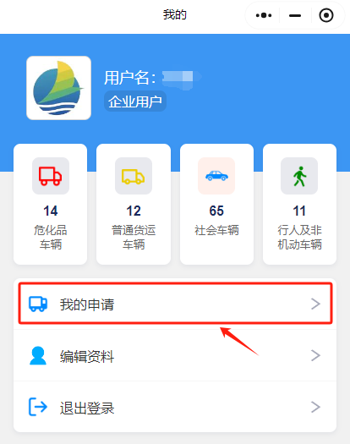 | 